Statutter
for Prøve-PM i No gi jiu-jitsu.

- Generelle bestemmelser.

  - Deltagelse.

Alle som fyller betingelsene i NPI`s lov § 17 kan delta. Alle deltagere skal ha levert GPDR skjema for erklæring om bruk av personopplysninger før første kamp.

1.2 Påmelding og drift av politimesterskapet.

Arrangør benytter Smoothcomp for påmelding og drift av konkurransen. Smoothcomp er et nettsted/app for drift av konkurranser hvor man informasjon om stevnet, tidsskjema, kampoppsett, resultater og oversikt over påmeldte utøvere.

I tillegg til påmelding på Smoothcomp ønskes påmelding på e-post til arrangør. Det er viktig at deltagers navn er likt i Smoothcomp som oppgitt i påmeldingsepost.

Arrangør står fritt til å bestemme påmeldingsavgift. Påmeldingsavgift må være betalt senest innen påmeldingsfristen for at utøver anses påmeldt. Ved for få påmeldte utøvere plikter arrangør å betale tilbake påmeldingsavgiften i sin helhet. Arrangør vil først søke å slå sammen klasser slik at alle får delta jfr. pkt. 6.2.

Dersom antall påmeldte utøvere oversiger arrangør sin kapasitet står arrangør fritt til å begrense antall deltagere. Arrangør vil i slikt tilfelle søke å fylle de ulike belte, vekt og alders klasser slik at arrangementet inneholder flest mulig klasser.

1.3 Forsikring

Norges Politiidrettsforbund har ingen forsikringsordning for sine idrettskonkurranser.

Den enkelte utøver må selv ordne med egen forsikring. Informasjon om dekning fra PF sin ulykkesforsikring ligger på vår hjemmeside www.politiidrett.no under OM NORGES POLITIIDRETTSFORBUND/Forsikring.

- Regelverk.

Vi benytter IBJJF sitt regelverk for No gi brasiliansk jiu-jitsu (BJJ). Det kan bli gjort noen forenklinger, tilpasninger og endringer. Der det er uoverensstemmelse mellom IBJJF regelverk og disse statuetter er det statuettene som gjelder. I dette dokumentet er essensen i reglene forsøkt gjengitt. For full oversikt vennligst benytt link under eller vedlegg 1. Alt regelverk som omhandler GI er ikke aktuelt for disse statuettene.

Link til regelverk:

https://ibjjf.com/books-videos - rule book.

Merk at punkt 3.0 - 5.1 refereres til IBJJF - rule book. Punkt 6.0 – 9.0 refereres IBJJF - general competition guidelines og pkt. 10 – 10.1 refererer IBJJF - competition format manual.

IBJJF - rule book.

3.0 Dommer – artikkel 1

Dommer er den høyeste autoritet før, under og etter kamp. Arrangør benytter en dommer pr kamp. Arrangør vil forsøke å rekruttere BJJ dommere med dommerkurs i IBJJF sitt regelverk. Ved for høy kostnad og/eller mangel på tilgjengelige dommere vil arrangør søke å rekruttere best egnede dommere for arrangementet.

Konkurranse om Politimesterskapet (PM) i No gi jiu-jitsu skal gjennomføres etter disse vedtektene. Oppstår det tvil utover dette, har dommer siste ord.

4.0 Poengsystem – artikkel 2, 3, 4, 5, 6 og 7

Punkt 4.1 – 4.6 omtaler poengsystemet og kåring av vinner i kampene.

4.1 Kampene avgjøres etter følgende system – artikkel 2

- Submission
- Kampstopp
- Diskvalifikasjon
- Tap av bevissthet
- Poeng
- Dommers valg
- Loddtrekning

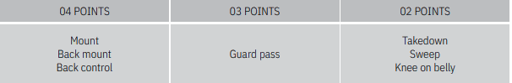

4.2 Detaljer om scoring av poeng – artikkel 3

Poengfordeling gis som angitt i skjema over. Posisjonen må holdes i minst tre (3) sekunder for å gi poeng.

4.3 Posisjoner som gir poeng – artikkel 4

Detaljer om hvordan utøvere scorer poeng i kamp. Overordnet viser skjema over hvilke posisjoner som scorer hvor mange poeng. Dommer plikter å gi poeng etter beste evne i henhold til dette regelverket. Arrangør ønsker færrest mulig dommerfeil, men tar forbehold om bruk av uerfarne dommere og kan ikke utelukke menneskelig feil.

4.4 Fordeler – artikkel 5

Fordel gis utøver som gjennomfører en guard passering, men ikke får poeng pga manglende kontroll i tre (3) sekunder eller gjennomfører en submission som er nær ved å lykkes.

4.5 Fouls – artikkel 6

Fouls gis med bakgrunn i disiplinær eller teknisk oppførsel.

Eksempler på disiplinær oppførsel kan være stygg ordbruk, ufin oppførsel, fiendtlig oppførsel, biting, lugging eller slag. Listen er ikke uttømmende.

Teknisk oppførsel er mangel på kampvilje, seriøs feil eller alvorlig feil.

Skjematisk presentasjon av ulovlige teknikker i henhold til de ulike belteklasser. I vårt arrangement er klassene 4-12 år og 13-15 år ikke aktuelle. I tillegg vil ikke klassen "Adult to Master 7 (brown & black belts) exept Adult No gi" være aktuell siden vårt arrangement er en no gi konkurranse. Brun og sort belte forholder seg til klassen "Adult (brown & black belts) No gi". Det vil for eksempel si at heel hook er lov i brunt og sort belte klasse, men ikke slam.
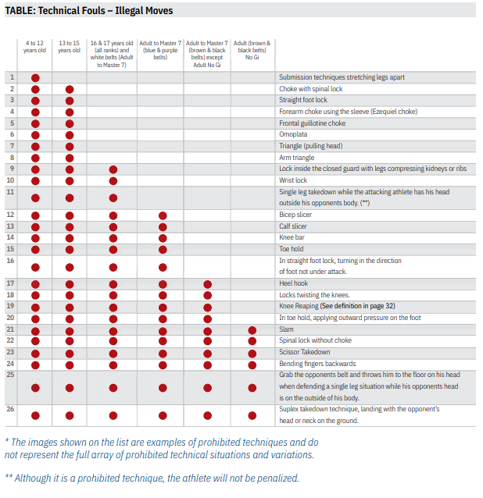

4.6 Straff – artikkel 7

Dommer ilegger den enkelte utøver straff. Formålet med straff er å sikre etterlevelse av regelverket, sikre at kampen flyter og hindre passivitet eller usportslig oppførsel.

Dersom utøver blir idømt teknisk eller disiplinær straff kan dette medføre diskvalifikasjon etter dommers selvstendige vurdering.

For alvorlig overtredelse gis fordeler og poeng til motstander jfr. ibjjf 7.2.

For manglende kampvilje gis straff jfr. ibjjf 7.3.

5.0 Krav til utstyr og hygiene – artikkel 8

Alle utøvere uavhengig av kjønn må være ikledd en rashguard (tettsittende overdel) som dekker hele torso (overkropp). Rashguard kan være kort eller langermet. Arrangør ønsker å tillate fritt valg av farger uavhengig av beltegrad på utøvers rashguard, begrenset av ytringer som omtalt i ibjjf pkt. 8.3.5.

Begge kjønn har lov å bruke shorts, tettsittende kompresjons shorts eller tettsittende kompresjons tights (spats) selvstendig eller i kombinasjon. Uavhengig av valg av benklær må disse være uten lommer (evt. helt gjensydde), knapper, glidelås eller andre gjenstander som kan skade motstander.

Begge kjønn må benytte undertøy.

Det er tillatt å bruke albue og/eller kne beskyttelse.

Det er ikke tillatt å bruke sko eller lignende, hodebeskyttelse, hårspenner/hårnål eller lignede, smykker, susp, briller eller lignende eller andre gjenstander som kan skade motstander eller utøver selv.

Kvinnelige utøvere kan benytte hodeplagg for å tildekke hodet. Følgende krav stilles til evt bruk av hodeplagg. Det må være tettsittende og elastisk samt ikke inneholde harde materialer.

5.1 Hygiene

Utøver plikter å ha kortklipte finger og tånegler. Langt hår må bindes opp for å unngå å påføre motstander ubehag. Utenfor kampområdet er det påbudt med rent innendørs fottøy eller sokker. Utøver kan ikke ha blødende åpne sår på huden.

IBJJF - general competition guidelines.

6.0 Alders klasseinndeling og kampvarighet – artikkel 1

Utøver plikter å melde seg på i den aldersklassen vedkommende tilhører. Det bestemmes av utøvers alder ved utgangen av aktuelt år. Arrangør forholder seg kun til aldersklassene voksen og master 1-7.

Varighet på kampene og minimum pausetid følger av skjema under.

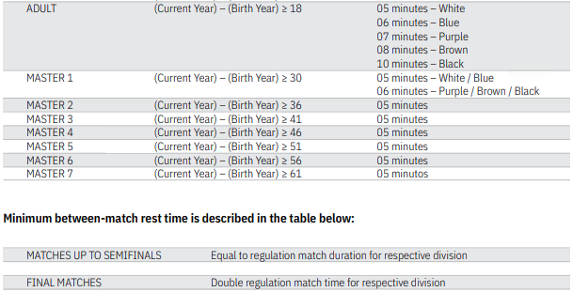

6.1 Vektklasser – ikke definert i IBJJF rule book.

Arrangør benytter følgende vektklasser som vist i tabell under. Tabellen forstås slik at utøver kan veie maks angitt kilo pr klasse. Ved for høy vekt flyttes utøver til nærmeste vektklasse over.

Herrer: | Damer:
57,5 kg | 53,5 kg
64 kg | 58,5 kg
70 kg | 64 kg
76 kg | 69 kg
82,3 kg | 74 kg
88,3 kg | Over 74 kg
94,3 kg
100,5 kg
Over 100,5 kg

6.2 Flytting av vekt, alder og belteklasser – ikke definert i IBJJF rule book.

Ved under tre påmeldte utøvere i hver alder, vekt og/eller belteklasse står arrangør fritt til å flytte utøvere til andre klasser. Ved sammenslåing av klasser tilstrebes minst mulig differanse på beltegrad, vekt og alder nevnt i prioritert rekkefølge.

Menn og kvinner slås kun sammen til mix klasse ved samtykke fra begge utøvere.

7.0 Kampoppsett (brackets) – artikkel 2

Arrangør benytter Smoothcomp for å administrere kampoppsett ut i fra den enkelte utøvers klasse.

8.0 Premiering - artikkel 3 og 4.

Utøvere konkurrerer individuelt. Det primeres 1, 2 og 3. plass. Disse gis henholdsvis gull, sølv og bronse medalje.

Det planlegges ingen premiering for beste politiidrettslag totalt.

9.0 Utøvere – artikkel 5, 6 og 7.

Utøvere må være tilknyttet et politiidrettslag.

Utøvere plikter å melde seg på i riktig belteklasse. For utøvere som ikke er gradert av svartbelte i lokal BJJ klubb (gitt farget belte i BJJ), men har trent kampsportene judo, bryting (alle varianter), mma, sambo, ju-jitsu, krav maga eller uorganisert BJJ over tid vises det til skjema under for veiledning til riktig belteklasse. Listen over kampsporter er ikke uttømmende. Ved tvil vil dommer avgjøre aktuell kampsport opp imot BJJ ferdigheter.

Hvitt belte | 0-3 år
Blått belte | 3-5 år
Lilla belte | 5-8 år
Brunt belte | 8-10 år
Svart belte | Mer enn 10 år

Utøvere som åpenbart konkurrerer i feil belteklasse (for lav eller for høy), vil arrangør kunne flytte til annen belteklasse eller diskvalifisere dersom utøver ikke samtykker til flytting. Det er dommer og/eller dommere/leder av arrangementet som avgjør dette.

Utøvere plikter å samtykke til å la seg teste av anti doping Norge eller tilsvarende organisasjon.

IBJJF competition format manual.

10 Lokaler for arrangementet – artikkel 1

Arrangør søker å leie lokaler til eksisterende jiu-jitsu klubb med egnede gulvmatter. Arrangør forbeholder seg retten til å benytte andre lokaler ved behov, men vil sørge for egnede gulvmatter uavhengig av lokasjon.

Sted for arrangementet vil minimum inneholde et kampområde, område for oppvarming, innveiing, sekretariat med poengtavle. Arrangør benytter Smoothcomp som vil kunne erstatte poengtavle og andre funksjoner dekket i Smoothcomp. Utøvere plikter og er selv ansvarlig å holde seg oppdatert på tid og sted for sine kamper via Smoothcomp. Dersom utøver ikke er tilstede ved kampstart vil dommer kunne tilkjenne motstander seier på walkover.

Kampområdet skal markers tydelig. Arrangør tilstreber best mulig egnet størrelse på kampområde ut i fra lokalets beskaffenhet og tilgjengelig utstyr.

Arrangør stiller med vekt for innveiing av utøvere i forkant av kampstart. Arrangør vil kommunisere ut tidspunkt for innveiing ifht kampoppsett i Smoothcomp.

10.1 Arrangør – artikkel 2

Arrangør plikter å ha en overordnet leder av arrangementet, eller en vedkommende bemyndiger, tilstede under arrangementet. Arrangør står fritt til å vurdere hvor mange og hvilke ansvarsområder som skal besettes med personell. Målet med arrangementet er å avholde et morsomt, rettferdig, problemfritt og sikkert Politimesterskap i No gi jiu-jitsu.

Godkjent av styret i NPI 12.03.26.

